Ena najbolj zelenih in gričevnatih italijanskih dežel. V zgodovino je zapisana po bogatem obdobju renesanse, pa tudi po toskanskem narečju, ki je temelj italijanskega knjižnega jezika. Renesansa je pomenila razvoj v vseh smereh: slikarstvu, kiparstvu, arhitekturi, književnosti (Petrarka, Dante) pa tudi v znanosti in ekonomiji. Popeljali Vas bomo v kraje, ki vsak zase predstavljajo bogato preteklost in sedanjost te romantične pokrajine.
Mi bomo prav tu pozabili na vsakdanje skrbi in se prepustili mladostni razigranosti.

TOSKANA IN ELBA
SEPTEMBER 2010 / 5 DNI AVTOBUS
SAN GIMIGNANO – SIENA – ELBA – PISA - FIRENZE

1. DAN: SLOVENIJA – SAN GIMIGNANO – SIENA – LIGURSKA OBALA
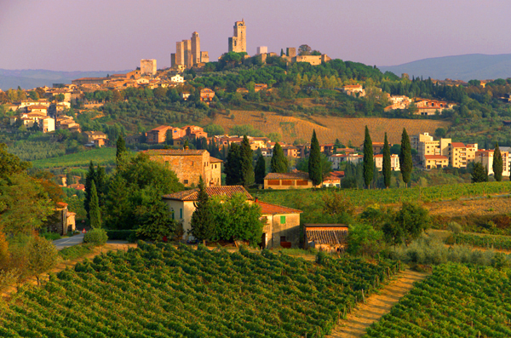
Odhod avtobusa 01.00 uri ponoči iz Celja. Vožnja do mejnega prehoda Fernetiči in naprej z vmesnimi postanki po Italiji mimo Benetk, Padove, Bologne in Firenz do San Gimignana kamor bomo prispeli v dopoldanskih urah. Zajtrk na poti. Sprehodili se bomo po srednjeveškem mestecu, ki mu pravimo »italijanski Manhattan« z znamenitim hudičevim stolpom. V popoldanskih urah še ogled Siene, prečudovitega mesteca, kjer menda govorijo najbolj knjižno italijanščino ter prodajajo najboljši sladoled. Ogledali si bomo Piazzo del Campo, stolp Mangia, katedralo s krstilnico, mestno hišo… Kosilo v mestu.
Sledi vožnja do Piombina, plovba na Elbo, namestitev v hotel, večerja ter skupini prvi večer poln zabavnih iger in smeha. Nočitev.

2. DAN: OTOK ELBA
Po zajtrku se bomo odpravili na celodnevno potepanje po »Napoleonovi« Elbi, ki je posebni svet in čar Toskane. Ob krožni panorami bomo občudovali bujno vegetacijo naravno zelo razgibanega otoka. Ogledali si bomo Napoleonovo vilo v dolini San Martino, z vlakcem se bomo popeljali v rudnik mineralov v mestecu Porto Azzuro in hkrati videli, kako le te predelajo v nakit. Vmes kosilo. Popoldne se boste lahko odločili za kopanje ali zgolj sprehod po najdaljši plaži Marine di Campo. Zvečer večerja in obisk diskoteke. Nočitev v hotelu.
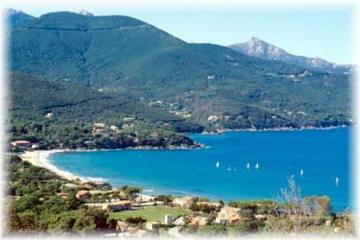
3. DAN: OTOK ELBA – PISA - FIRENCE
Po zajtrku se odpravimo do Portoferraia, največjega mesta na Elbi. Med sprehodom po mestu bomo odkrivali njegove glavne znamenitosti.
Opoldne povratek s trajektom nazaj do Piombina. Sledi vožnja ob Ligurskem morju in pisanski nižini do Pise, enega najlepših toskanskih mest ob reki Arno, katerega obdajajo tudi lepi Pisanski griči. Kosilo ob poti. V Pisi je začel svoj študij in znanstveno delo Galileo Gallilei. Ogledali si bomo Piazzo dei Miracoli (Trg čudes), kjer stojijo: stolnica, krstilnica in znameniti poševni stolp.
Večerja in nočitev v hotelu v okolici Firenc. Vabljeni na »pidžama zabavo«. Najbolj izvirni bodo nagrajeni.
4. DAN: FIRENCE
Po poznem zajtrku vožnja do centra mesta Firence, ki velja za biser italijanske renesanse. Zapeljali se bomo na Michelangelov trg, odkoder se ponuja krasen razgled nad mestom, zatem pa si bomo pogledali še: stari most, palačo Pitti, trg Signoria, stolnico, znameniti Giottov zvonik… Kosilo v mestu. Na razpolago boste imeli tudi nekaj prostega časa za kavico ali nakup spominkov.
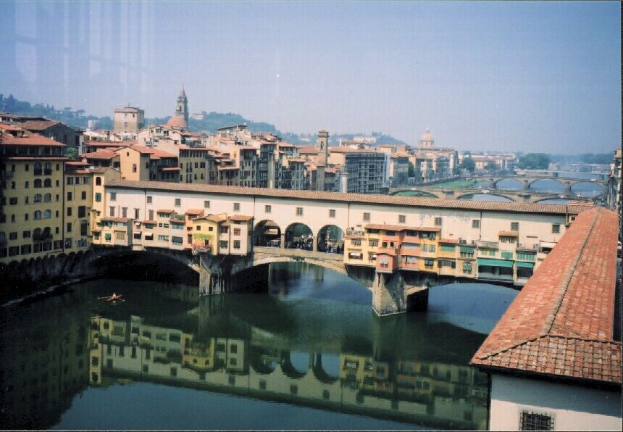
Pozno zvečer vrnitev v hotel in večerja in po njej poslovilni večer.

5. DAN: FIRENZE – SLOVENIJA
Po poznem zajtrku še zadnji utrip v Firenzah in Toskani. Ob poti kosilo. Vožnja po avtocesti nazaj proti domu, kamor bomo prispeli do 23.ure zvečer.

CENA:
- pri 40 – 45 dijakih v avtobusu = 418 EUR
- pri 35 – 39 dijakih v avtobusu = 443 EUR
- pri 30 – 34 dijakih v avtobusu = 475 EUR

CENA VKLJUČUJE:
- prevoz z udobnim turističnim avtobusom (klima, hladilnik, tv, video, cd, dvd-player) z vsemi stroški voznikov ter cestnin, dovolilnice za vstop v toskanska mesta;
- 4 x polpenzionsko namestitev v hotelu *** v dvo in tro posteljnih sobah;
- 5 x kosilo na poti; prvi dan zajtrk na poti;
- vožnjo s trajektom na otok Elbo na relaciji Piombino – Portoferraio – Piombino;
- vse oglede zunanjosti po programu z vstopninami za ogled rudnika mineralov na Elbi, Napoleonove vile San Marino in katedrale v Pisi;
- vodenje vodnika z licenco in organizacijo potovanja;
- animacija vse večere na potovanju;
- spremstvo dveh oz. treh profesorjev z dnevnicami;
- osnovno nezgodno zavarovanje potnikov;
- zavarovanje v tujini z asistenco Coris;
- riziko odpovedi potovanja v primeru nesreče, bolezni (na osnovi zdravniškega potrdila);
- DDV po ZDDV-1.

DOPLAČILA: enoposteljna soba cca 20 EUR/dan.

Pozor: Slovenci za pot potrebujemo osebno izkaznico ali potni list.

ZAVAROVANJE POTNIKOV: Naše goste v času potovanja nezgodno zavarujemo pri Zavarovalnici Triglav. Zavarovanje se nanaša na nezgodne dogodke, nastale med potovanjem, ki niso bili povzročeni s strani zavarovanca samega. V primeru osebne poškodbe, poškodbe stvari ali kraje o tem nemudoma obvestite organizatorja potovanja oz. policijo. Prav tako so vsi potniki zavarovani s Coriss zavarovanjem.
Pridržujemo si pravico do spremembe cene, v koliko se bistveno spremenijo cene katere izmed sestavin ponudbe.

Splošni pogoji so sestavni del programa.

